Ботвоудалители IMAC

Ботвоудалители IMAC, поставляемые на российский рынок компанией ЛБР-АгроМаркет, предназначены для удаления картофельной ботвы картофеля с помощью вертикально расположенных ножей различной длины для копирования гребней. Уборка ботвы перед выкапыванием является залогом качества и длительного срока хранения картофеля, поэтому очень важно использовать производительную и качественную технику. Ботвоудалители IMAC не только способны облегчить уборку, но и значительно улучшают ее качество.
Ботвоудалители IMAC используются для удаления картофельной ботвы при помощи ножей различной длины, расположенных вертикально для копирования гребней. Ботвоудалители выпускаются в двух модификациях — 2 и 4 рядные, предназначенные для междурядья 75, 80, 85, 90 см.

Преимущества использования ботвоудалителей IMAC

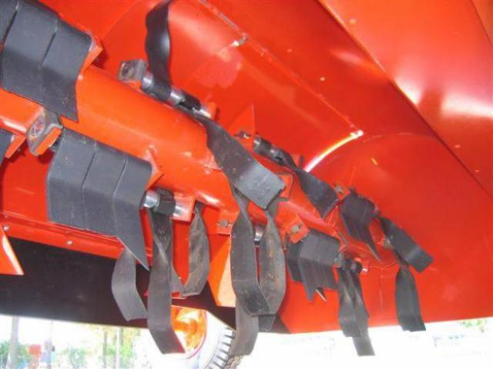 | Ботвоудалители IMAC имеют резиновые бичи, расположенные на валу ботвоудалителя, которые эффективно сбивают и измельчают ботву.﻿
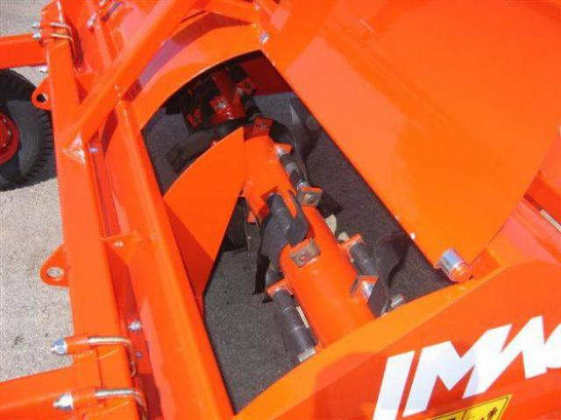 | Ботвоудалители IMAC имеют расположенные в верхней части «окошки», которые обеспечивают свободный доступ к рабочих органам, позволяя без проблем проводить техническое обслуживание машины.﻿
Технические характеристики
Модель﻿ | TF2F75﻿ | TF4F75﻿
Кол-во рядков﻿ | 2﻿ | 4﻿
Междурядное расстояние, см﻿ | 75-80-90﻿ | 75﻿
Необходимая мощность трактора, л.с.﻿ | 60﻿ | 80﻿
Вес, кг.﻿ | 420﻿ | 790﻿

Задать все интересующие вопросы и заказать технику можно, связавшись с менеджером ЛБР АгроМаркет в вашем регионе.

